

**TISKOVÁ ZPRÁVA** V Praze dne 26. října 2015

# BB Centrum má další veřejný park – park Brumlovka

**BB Centrum se rozrostlo o další zelenou plochu – park Brumlovka. V rámci 1. etapy, která se rozkládá na ploše 6 500 m2, je kromě rozlehlých travnatých ploch se stromy, keři a lavičkami dominantou velké a moderní dětské hřiště s mnoha herními prvky. Návštěvníci tu naleznou místo na odpočinek, piknik, příjemnou procházku a rodiny s dětmi jistě ocení řadu atrakcí pro zábavu dětí i pro rozvinutí jejich postřehu a motoriky. Park Brumlovka je jednoduše dostupný MHD i pěšky od metra Budějovická či Kačerov.**

Dominantou parku Brumlovka je velkoryse pojaté dětské hřiště s dvěma pyramidovými věžemi propojenými tunelem, ze kterých vedou různé typy skluzavek. Děti si užijí zábavu na několika druzích houpaček, kolotoči či skákacím disku. Pro menší děti je zde dřevěný domeček s pískovištěm okolo   
a tabule pro kreslení. Svůj postřeh a balanc si mohou nejenom děti, ale i rodiče vyzkoušet na balančních blocích nebo kuličkového stolu. A pro majitele psů je v parku vyhrazena speciální louka, kde mohou venčit své domácí mazlíčky.

Park Brumlovka se nachází v těsné blízkosti nově dokončené budovy DELTA, která je nejzelenější budovou areálu BB Centrum. Má prostorné, stromy a keři osázené terasy a její západní část lemuje travnatý pás s říčním korytem, který volně navazuje na nový park.

„Při výstavbě BB Centra myslíme nejenom na společnosti, pro které tu vytváříme zázemí, ale také na obyvatele žijící v něm a v jeho okolí. Proto se snažíme v blízkosti administrativních budov vybudovat zelené relaxační zóny, které přispívají k zlepšení životního prostředí na Praze 4. Zároveň chceme pro rodiny s dětmi vytvořit bezpečná a atraktivní místa, kam mohou společně zajít a strávit příjemné chvíle na čerstvém vzduchu,“ řekla Vendula Malochová, Marketing Manager společnosti PASSERINVEST GROUP, developera a investora projektu.

Do výstavby 1. etapy parku Brumlovka společnost PASSERINVEST GROUP investovala   
11 500 000 Kč a dále bude park rozšiřovat. V další etapě je plánováno dětské dopravní hřiště a jezero s modelem Šalamounova chrámu. Stejně jako ostatní veřejnou zeleň v rámci areálu BB Centra, tak  
i park Brumlovka bude spravován a udržován na náklady společnosti PASSERINVEST GROUP.

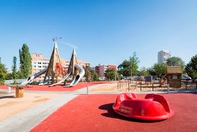

Park Brumlovka v BB Centru

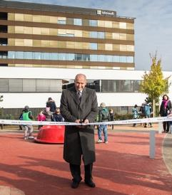

Radim Passer, předseda představenstva společnosti PASSERINVEST GROUP, a.s., slavnostně otevřel nový park Brumlovka

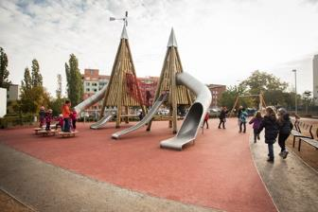

Slavnostní otevření parku Brumlovka v BB Centru

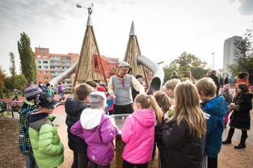

Slavnostní otevření parku Brumlovka v BB Centru

Více informací a fotografie v tiskové kvalitě Vám poskytne:

Mgr. Vendula Malochová**,** Marketing manager

**PASSERINVEST GROUP, a.s.**

Tel.: (+420) 221 582 111, fax: (+420) 222 515 521

Mobil: (+420) 605 318 974

E-mail: [Vendula.Malochova@Passerinvest.cz](mailto:Vendula.Malochova@Passerinvest.cz)

www.passerinvest.cz, [www.bbcentrum.cz](http://www.bbcentrum.cz)

Ing. Marcela Štefcová

**Crest Communications a.s.**

Tel.: (+420) 222 927 125

Mobil: (+420) 731 613 669

E-mail: marcela.stefcova@crestcom.cz

**O developerovi**

**PASSERINVEST GROUP**, a. s., je ryze česká developerská společnost, jejíž jméno je spojováno zejména s realizací multifunkčního areálu **BB Centrum** v Praze 4 – Michli. Tímto, svého druhu nejúspěšnějším a nejrozsáhlejším českým projektem si společnost založená roku 1991 Radimem Passerem vybudovala velmi dobré jméno jak na domácí, tak mezinárodní úrovni. Zásluhu na tom má nejenom kvalita realizovaných projektů a vysoká úroveň poskytovaných služeb, ale i smysl pro fair-play, vstřícný vztah k nájemcům-uživatelům budov a zodpovědnost vůči společnosti i životnímu prostředí. Ve svém portfoliu má **PASSERINVEST GROUP** další zajímavé developerské projekty.